 | PROCEDIMIENTO DE INSTALACIÓN |  |  |  |  |  | 
INFORMACIÓN DEL MOP | Código
 | {codigo_mop_r}
 | Titulo |  | Fecha |  |  | Duración |  | OT
 | {titulo_mop_r} |  | {fecha_mop_r} |  |  | {duracion_mop_r} |  | {num_ot}
DESCRIPCIÓN DE LA CRITICIDAD DEL MOP | - Cualquier maniobra incorrecta en los componentes internos del equipo produciría la inoperatividad del mismo.  - Operación que produce una consecuencia alta porque la no disponibilidad temporal no hay monitoreo de los equipos.
 | ¿Requiere aprobación? | No ☐ Si ☑ |  | Nivel de Criticidad | 2
 |  |  |  |  | Escala
 |  |  |  |  | Bajo 1 | Medio 2 |  |  | Alto 3
PERSONAL NECESARIO | - 1 Supervisor de Trabajo  - 1 técnico Electrónico/Electricista  - 1 técnico de Monitoreo
MATERIAL NECESARIO | Material Características Validación  EPP Básico Casco {material_check1_r}  Guantes {material_check2_r}  Lentes {material_check3_r}  Zapatos de seguridad {material_check4_r}
HERRAMIENTAS NECESARIAS | Herramientas Características Q  Maletín de herramientas Desarmadores, alicates, instrumentos de medición, etc. 1  Celular Comunicación vía telefónica y email 1
OBSERVACIONES  DEL DOCUMENTO | - Se deberá comunicar a las áreas correspondientes el inicio de la actividad.  - Retiro de equipos existentes (UPS {marca_ups_r}, transformador y accesorios)  - El UPS {marca_ups_r} de 1 kVA, el transformador de aislamiento, la tarjeta de red y sus accesorios deberán ser instalados y verificados mediante un multímetro durante el desarrollo de la actividad.  - Medir el voltaje de entrada del UPS, deberá encontrarse dentro del rango de 220 VAC ±20 %.  - Medir el voltaje de salida del UPS, deberá ser de 220 VAC ±8 %.  - Medir el voltaje entre neutro y tierra no deberá exceder los 2 VAC.
DOCUMENTOS DE REFERENCIA | - Diagrama Unifilar Eléctrico

PASO | ZONA | PROCEDIMIENTO DE INSTALACIÓN | ESTADO
1 | CAJERO ATM | Se deberá realizar el registro fotográfico del estado inicial del cajero automático y de los equipos a intervenir.  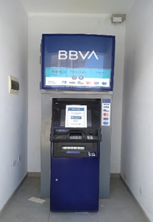  Imagen referencial 1. Estado inicial de ATM | Completado{paso1_check_r}
2 | CAJERO ATM | El técnico abre la maleta metálica ubicada en la parte inferior izquierda/derecha del cajero automático, donde se encuentran resguardadas las llaves de servicio.  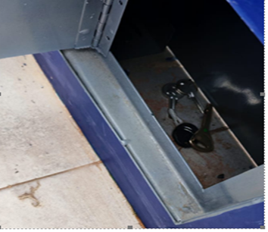  Imagen referencial 2. Identificación de llaves. | Completado{paso2_check_r}
3 | CAJERO ATM | El técnico realiza la apertura controlada de la tapa superior del cajero. | Completado{paso3_check_r}
4 | CAJERO ATM | El técnico realiza la identificación visual de los equipos y módulos internos del cajero.  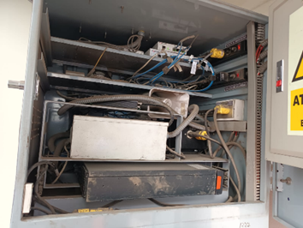  Imagen referencial 3. Identificación visual del UPS y Transformador | Completado{paso4_check_r}
5 | TABLERO ELÉCTRICO | Se conmuta el tablero eléctrico a la posición de bypass manual, garantizando la continuidad del suministro eléctrico.  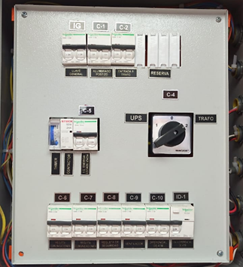  Imagen referencial 4. Conmutación a bypass manual (TRAFO) | Completado{paso5_check_r}
6 | CAJERO ATM | Durante la ejecución de la instalación, se deberá realizar el registro fotográfico correspondiente como evidencia del trabajo realizado. | Completado{paso6_check_r}
7 | CAJERO ATM | El técnico instalará el nuevo transformador de aislamiento, asegurando su correcta ubicación y fijación.  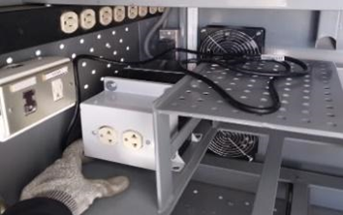  Imagen referencial 5. Instalación de transformador | Completado{paso7_check_r}
8 | CAJERO ATM | El técnico instalará el nuevo UPS {marca_ups_r}, asegurando su correcta ubicación y fijación.  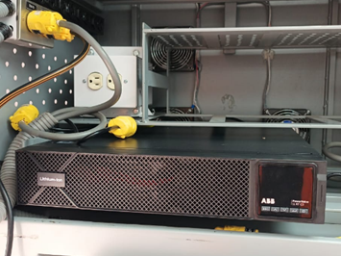  Imagen referencial 6. Instalación de UPS | Completado{paso8_check_r}
9 | CAJERO ATM | El técnico realizará el conexionado eléctrico del transformador de aislamiento y el UPS {marca_ups_r}.  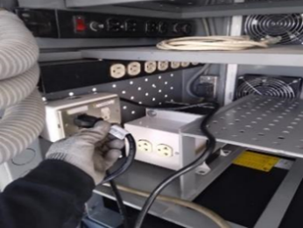  Imagen referencial 7. Conexionado eléctrico | Completado{paso9_check_r}
10 | CAJERO ATM | La tarjeta de red estará instalada y preconfigurada, se realizará la conexión física del Patch Cord hacia el punto de red disponible del cajero automático.  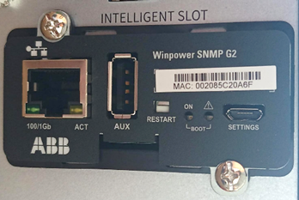  Imagen 8. Tarjeta red instalada al UPS.  Nota:  Se registrará en fotografía la MAC y la rotulación del Patch Cord de la tarjeta. | Completado{paso10_check_r}
11 | CAJERO ATM | Se realizan las mediciones eléctricas de entrada y salida del transformador de aislamiento.  MEDICIÓN ENTRADA SALIDA  Línea – Neutro (L–N) {valor_entradaln_r} {valor_salidaln_r}  Línea – Tierra (L–T) {valor_entradalt_r} {valor_salidalt_r}  Neutro – Tierra (N–T) {valor_entradant_r} {valor_salidant_r}  Tabla 01. Registro de mediciones | Completado{paso11_check_r}
12 | CAJERO ATM | Se procede al encendido del UPS, conmutación a modo normal de operación y verificación de parámetros (Entrada y Salida de UPS, Carga, Autonomía de la batería, Voltaje flotante y Bus DC).  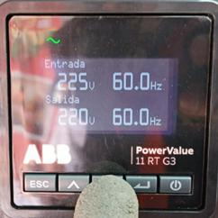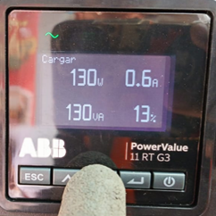  Imagen 9. Visualización del panel en parámetros. | Completado{paso12_check_r}
13 | CAJERO ATM | Se realizan las mediciones eléctricas de entrada y salida del UPS  MEDICIÓN ENTRADA SALIDA  Línea – Neutro (L–N) {ups_valor_entradaln_r} {ups_valor_salidaln_r}  Línea – Tierra (L–T) {ups_valor_entradalt_r} {ups_valor_salidalt_r}  Neutro – Tierra (N–T) {ups_valor_entradant_r} {ups_valor_salidant_r}  Tabla 02. Registro de mediciones del UPS | Completado{paso13_check_r}
14 | CAJERO ATM | Se deberá realizar el registro fotográfico final, evidenciando los equipos instalados, el correcto conexionado y el estado operativo del cajero automático.  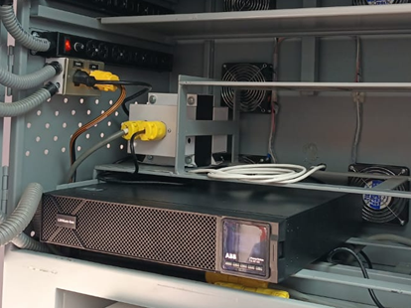  Imagen referencial 10. Equipos Instalados y conexionados | Completado{paso14_check_r}
15 | CAJERO ATM | Se valida la conexión en el UPS y rotulado del Patch Cord.  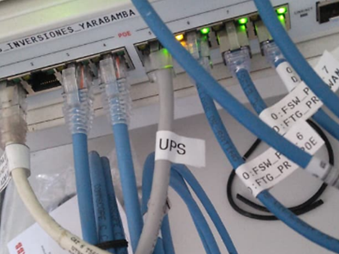  Imagen referencial 11. Rotulación de Patch Cord | Completado{paso15_check_r}
16 | BBVA | Se valida el funcionamiento del UPS con Gestión de Canales.  Nota:  Se verifica validando la dirección IP otorgada. | Completado{paso16_check_r}
17 | CAJERO ATM | El técnico realiza el cerrado controlada de la tapa superior del cajero. | Completado{paso17_check_r}
18 | CAJERO ATM | El técnico retorna las llaves de servicio a la maleta metálica ubicada parte inferior izquierda/derecha del cajero automático  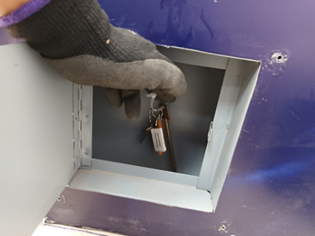  Imagen referencial 12. Retorno de las llaves a la maleta metálica | Completado{paso18_check_r}
19 | BBVA | Se comunica vía correo a los responsables de Banco de la culminación del servicio. | Completado{paso19_check_r}
20 | BBVA | Fin del procedimiento. | Completado{paso20_check_r}

RECOMENDACIONES | OBSERVACIONES
{mop_recomendaciones_r} | {mop_observaciones_r}

DATOS DEL TÉCNICO
Fecha de visita | Nombre y Apellidos | DNI | Hora Inicio | Hora Término | Tipo de Servicio | Firma
{fecha_visita_r} | {nombre_tecnico_r} | {dni_tecnico_r} | {hora_inicio_r} | {hora_termino_r} | {tipo_servicio_r} | {%firma_r}
Revisado por: | Aprobado por:
Banessa Herrera O. | Daniela Ale A.
{fecha_revisado_mop_r} | {fecha_aprobado_mop_r}

Versión de Procedimiento Elaborado por: | Revisado por: | Aprobado por: | FECHA: | VERSIÓN:
L. Tomas | D. Ale |  | 13/07/2026 | 02

